《学堂趣事录》人物设定圣经
Character Bible v2.1 — 含照片原型分析 + 家园实景补充
2026年6月

本文档是《学堂趣事录》系列创作的核心人物参考文档。v2.1 版本在 v2.0 基础上，增补了家中花园的实景照片（3张），进一步具化陆璕角色的知识来源与谜题素材库。所有创作须严格遵循本文档。

以下为真实原型角色 — v2.0 新增，v2.1 补充花园实景
陆璕（しゅん）与陆瑆（ひかる）是本IP的真实原型人物，其性格特质直接来源于真实观察。本节包含原型特质分析、照片观察补充（人物 + 花园实景）、IP角色转化方案三个层次。

六、陆璕（しゅん / Shun）— 真实原型角色

基础设定
中文名 / 日文名 | 陆璕 / しゅん（Shun）
身份 | 哥哥，与妹妹陆瑆差一岁，就读同一所学校
出场时机（IP中） | 第3—4卷，昆虫谜题首次出现时自然加入团队
学科领域 | 昆虫学 · 生物观察 · 机械感知 · 声音辨别
功能定位 | "微观世界观察者"——团队中生物与物理维度的专家
外形关键词（原型照片） | 短发略乱，眉眼干净，体型偏细但有运动感；眼神有时向内，配合拍照时注意力才从别处收回
标志道具 | 昆虫观察笔记本（画满形态与习性草图）、放大镜、从家里带来的各类生物样本

真实原型特质
- 能辨别昆虫种类、习性、用途，精确到亚种。下课时蹲在花坛边观察蚂蚁，是真实行为，不是比喻。核心能力
- 不善于发现日常宏观异常——椅子湿了不会第一个注意到，书放错了位置不会察觉。盲区
- "选择性敏锐"：注意力全频接收微观生物频道，其余信息自动过滤。这不是迟钝，是高度专注的副产品。深层逻辑
- 家里的大花园、锦鲤鱼池、果树、车库工具——这个家是他的第一个实验室。知识不是从课本里学的，是从生活里泡出来的。知识来源

人物照片原型分析
以下分析基于人物照片（11张）的可见行为与神态，转化为角色设计的具体依据：

照片编号 | 观察到的角色特质
照片1（餐桌） | 坐在那里，嘴角带浅笑，眼神不完全"在这里"——镜头对着他，他配合地看过来，但注意力刚从别处收回。典型的向内思考型孩子，不是表演型的。
照片6（影院） | 双手交叠，靠在椅背，眼神有一种认真的沉静——不是无聊，是在处理什么东西。屏幕还没开始，他已经在想了。
照片9（捧小鸡） | 这是最关键的一张。他把脸凑近小鸡，眼神专注而温柔——不是"好可爱"的惊喜脸，是观察的脸。直接对应"喜欢研究生命体的习性和用途"。
照片10/11（钓鱼） | 手里拿着鱼，笑得完全打开——这组照片里他最真实的时刻。户外、生物、动手，是他真实的能量来源。这一帧定义了角色最底层的驱动力：不是因为聪明，是因为对这个世界有真实的爱。

家中花园实景记录（v2.1 新增）
以下三张照片为陆璕家中花园的真实场景，直接作为角色知识来源与谜题素材库的视觉档案。创作时可随时参照，确保细节的真实感。

照片一：鱼池全景与木质甲板
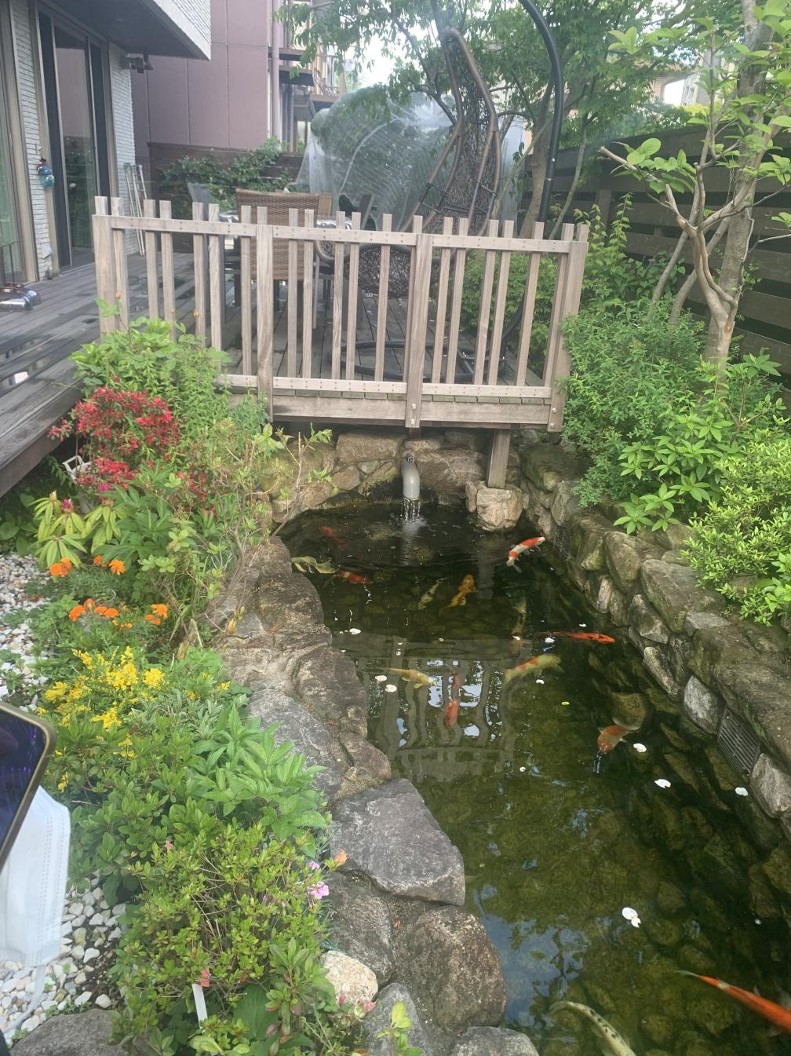
锦鲤鱼池 · 天然石砌边 · 小型瀑布循环系统 · 木质平台横跨其上 · 周边多层次开花植物

核心观察：
- 这不是装饰性摆设，是认真建造的生态系统。石砌边、瀑布循环、木平台——三个层次的工程设计共存。
- 锦鲤至少4—5条，橙红与金白相间，水质清澈见底。水色、溶解氧、冬季结冰层下的鱼的行为，均为现成谜题素材。
- 鱼池周边种有多层次植物：红色灌木、橙黄色草花、绿叶植物。植物种类的多样性直接对应陆璕的昆虫观察场景——蚜虫、蚂蚁的共生路径会在不同植物上呈现不同模式。
- 木质甲板高于花园地面，与室内直接相连——这是傍晚家人聚集的场所，也是陆璕放学后趴在栏杆上观察鱼池的位置。

谜题素材（直接可用）： 鱼池某天水色变绿——藻类爆发的条件（光照+温度+氮磷浓度）；石头上的苔藓只长在一侧——湿度与光照方向；冬天水面结了薄冰但鱼仍在游动——水的反常膨胀原理。

照片二：瀑布区近景与杜鹃花丛
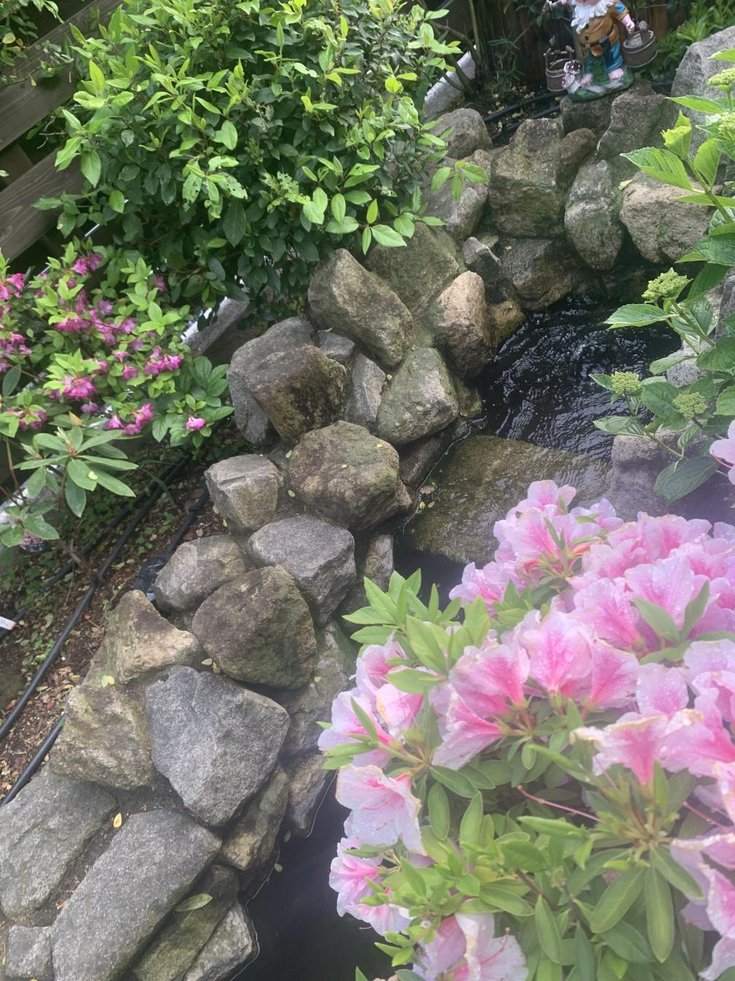
天然石瀑布近景 · 粉色杜鹃（ツツジ）盛开 · 石缝中可见黑色滴灌管道 · 石面明显苔藓纹路

核心观察：
- 石缝里有黑色滴灌管道，说明整个花园有完整的人工灌溉系统——花园是被设计和维护的，不是野生状态。这是陆璕能系统性观察的前提：环境相对稳定，变化是可追踪的。
- 石面上的苔藓分布极不均匀：深灰色的干石面与浅绿色苔藓区域边界清晰，是湿度梯度的直接可见证据。
- 前景粉色杜鹃花（ツツジ）盛开——这种植物是蜜蜂和蝴蝶的重要蜜源，也是蚜虫容易聚集的植物之一。陆璕的观察笔记里，ツツジ下的蚂蚁路径变化会是一个反复出现的追踪对象。
- 右上角可见陶瓷园艺摆件（小人物）——细节细腻，说明花园主人对美感有要求，不只是功能性种植。这个空间是被珍视的。

谜题素材（直接可用）： 苔藓为什么只长在石头的某一侧（向阴性+湿度）；同一块石头，有苔藓的一侧温度是否更低（对照实验素材）；杜鹃花期结束后蚂蚁路径如何变化（生物行为追踪）。

照片三：黄昏甲板家庭场景
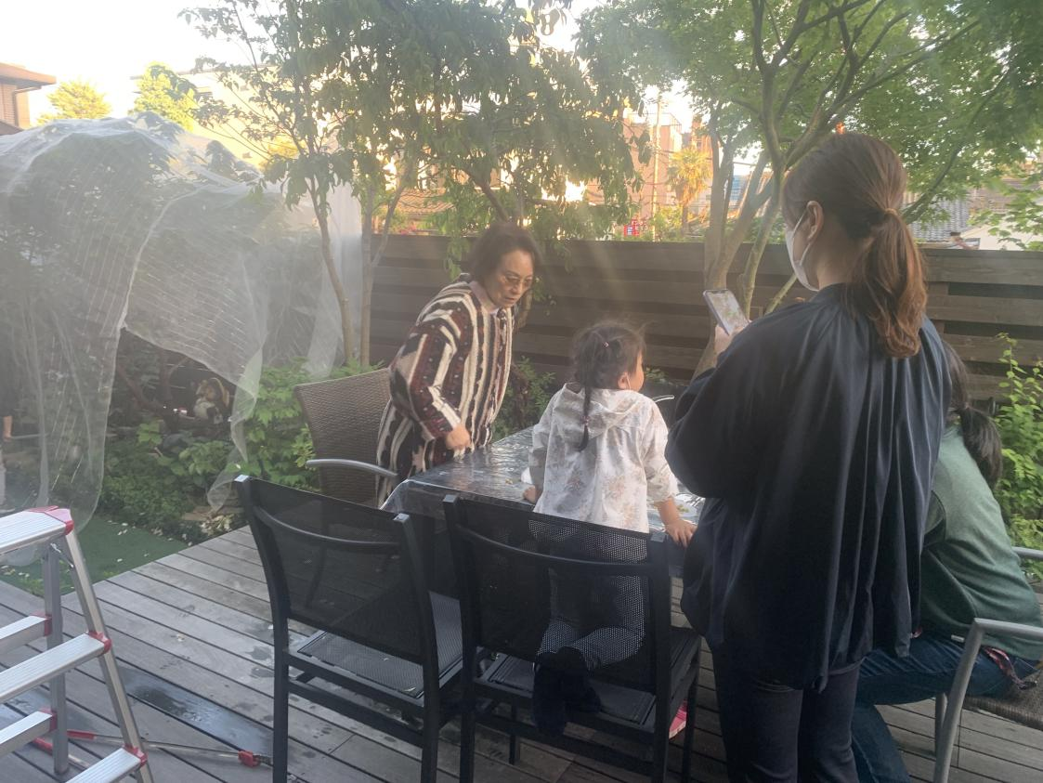
傍晚黄昏逆光 · 甲板上的家庭聚集 · 左侧白色防虫网 · 背景高大落叶树

核心观察：
- 这是这三张照片里最重要的一张——它记录了这个花园被使用的方式。甲板不只是观赏台，是日常生活的延伸场所：户外用餐、家人聚集、傍晚消遣。
- 左侧可见白色防虫网，覆盖着一片种植区——说明花园里有果树或蔬菜需要保护，也说明这个家庭对食物自给有一定投入。防虫网是陆璕知识背景中极重要的一个细节。
- 背景是一棵高大的落叶树，夕阳逆光透过树冠，光线呈散射状——这是名古屋夏末傍晚的光线质感。季节感、时间感、家庭氛围感在这一张里全部到位。
- 画面里有三代人的身影（老人、母亲、年幼的孩子），说明这个家庭有完整的情感网络。这直接支撑了陆瑆"察言观色、善于在家庭环境中读人"的特质——她的这个能力有具体的生活土壤。

谜题素材（直接可用）： 防虫网某天被风吹倒后，果树叶片出现异常——某种害虫的入侵路径（只有陆璕能辨认的细节）；黄昏时甲板木材表面出现冷凝水——同第一卷的冷凝原理，但发生在室外木材上，条件略有不同；落叶树的影子方向随季节变化——太阳高度角与地理原理。

花园对角色设定的核心意义（v2.1 总结）
这三张照片解决了一个关键问题：陆璕的昆虫知识和生物观察能力，不是"设定"出来的，而是有真实土壤的。

- 他不需要"去找虫子"——虫子就在他家院子里。苔藓石缝里的等足目（ダンゴムシ）、鱼池边湿土里的蚯蚓、杜鹃花枝上的蚜虫、防虫网下隐藏的叶背害虫，这些是他每天放学回家都可以接触到的真实样本库。
- 他的昆虫笔记本里的知识不是从图鉴上抄来的，是他趴在这些石头边上实际观察记录的东西。这个区别在故事里非常重要——他说出来的每一句关于虫子的话，都有这个花园作为底气。
- 故事里需要他时，谜题可以直接发生在和这个花园高度相似的场景里——读者感受到的真实感，来自创作者对这个具体空间的真实了解。

创作提示：
「每次写到陆璕蹲下来观察某个生物时，想象他蹲的是这个鱼池边的石头，而不是一个抽象的"花坛"。」

IP角色功能（转化方案）
- 蚂蚁排线异常 → 解读信息素路径与蚜虫关系："这不是普通的蚂蚁——是举尾蚁，跟着蚜虫走的。去找花坛里哪棵植物有蚜虫。"
- 花盆白毛 → 识别真菌菌丝，非霉变："这是菌丝，不是发霉。菌丝是分解有机物的，说明花盆里有东西在腐烂。"
- 鱼缸小虫 → 辨种溯源，来自花园还是进口水草
- 防虫网破损后的害虫 → 辨认种类，推断入侵路径与时间

典型台词：
「这不是普通的蚂蚁——是举尾蚁，跟着蚜虫走的。去找花坛里哪棵植物有蚜虫。」
「它没有死。虫子在低温下会进入休眠。放到暖的地方，等一下。」

七、陆瑆（ひかる / Hikaru）— 真实原型角色

基础设定
中文名 / 日文名 | 陆瑆 / ひかる（Hikaru）
身份 | 妹妹，与哥哥陆璕差一岁，就读同一所学校
出场时机（IP中） | 早期以情感背景出现；关键节点以"旁观者一语点破"方式介入，不作正式破案成员
学科领域 | 察言观色 · 逆向推理 · 模式识别 · 人际解码
功能定位 | "人际维度专家"——感知谁在隐瞒、谁有话没说出口，读出人的信号
外形关键词（原型照片） | 长发，刘海，五官精致，眼睛大而有神；笑起来眉眼弯弯，会让人一下子放松警惕——"看起来温和，实际上思维很快"是她的气质核心
标志道具 | 无固定工具——她的"工具"是观察本身。偶尔用画作记录她注意到的空间和人的状态。

真实原型特质
- 逻辑能力强到看一遍魔术就能推导手法——本质是从结果逆推原因，这是推理的核心素质。核心能力
- 善于察言观色，感知谁在隐瞒、谁有话没说出口，能读出行为背后的情绪状态。人际天赋
- 善于找到切入点与不同背景的人沟通，天然适合"情报收集"的角色。沟通能力
- 不是读心术，是对人际信息的处理速度远高于同龄人——她随时在旁观，随时在解码。深层逻辑

照片原型分析
照片编号 | 观察到的角色特质
照片4（生日蛋糕） | 侧对镜头，眼睛用斜角看过来——有判断力的眼神，不是孩子气的。"手在配合拍照，脸在做自己的事"：她随时在旁观。
照片5（影院） | "我知道你在看我，但我不着急反应"——这种从容在这个年龄非常少见。
照片7（美术课） | 画作构图有整体感，色彩有规划，不是随机发散。逻辑能力强直接体现在视觉创作里。
照片8（雪地神社） | 照片里她最真实的样子——完全放松，笑得灿烂。神社背景与故事地图完美叠合。

特别细节：
她习惯用斜角看人，而不是正面直视。这不是回避，是观察者的本能站位——站在视野边缘，能看到更全面的信息。
「ひかるはいつも少し斜めから見ていた。（ひかる总是习惯斜着角度看。）」

IP角色功能
- 行为信号读取："他说话时眼睛一直往右看。"
- 模式类比破解："这个魔术机关在左手，我见过类似的手法。"
- 情报推进："那个转学生知道答案——他每次快说的时候都停下来。不是不知道，是不想说。"

「那个转学生知道答案。他每次快说的时候都停下来——不是不知道，是不想说。」

兄妹配合机制
- 陆璕负责物理维度：虫子路径、机械原理、声音来源。他能看见常人看不见的微观层。
- 陆瑆负责人际维度：行为信号、隐藏情绪、谁在隐瞒。她能读出没有说出口的话。
- 配合方式：不需要多余对话。一个眼神，一张纸条，或妹妹在哥哥耳边小声一句——兄妹之间无声的互补。

八、团队动力学
- 没有固定的"队长"或"最聪明的人"。不同类型的谜题，自然激活不同角色的特长。"各抒所长，无排名"原则
- 每人至少有2卷担任"主解题者"的独立高光时刻（40卷后统计）。高光轮换机制
- 方法论差异，而非性格对立，且总能化解。内部摩擦来源
- 彼此的信任和默契随卷数增加，50卷后形成完整的成长友谊叙事。跨卷情感线

v2.1 补充：角色生命力维护方法
陆璕和陆瑆不是从概念推导出来的角色，而是从真实的孩子出发转化而来的。每次创作时，可以回到本文档的照片和花园记录，问两个问题：
「如果真实的陆璕在这个场景里，他会先注意到什么？他会怎么反应？」
「如果真实的陆瑆在这个场景里，她会用什么角度看，她会在什么时候开口说一句话？」

